

BÁO CÁO BÀI TẬP LỚN
Môn học: Xử lí ảnh
Mã học phần: 251_INT3404 2
Giảng viên: Thầy Lê Thanh Hà
CHỦ ĐỀ: NGHIÊN CỨU VỀ CẢI THIỆN CHẤT LƯỢNG ẢNH VÂN TAY
NHÓM: 12
Nguyễn Thế Vinh – 22021174 Bùi Tùng Lâm– 22021225 (Nhóm trưởng)
Đinh Thị Phương Thanh – 22021167

Contents
1. TÓM TẮT NỘI DUNG 3
2. GIỚI THIỆU 3
2.1 Đặt vấn đề 3
2.2 Các phương pháp lọc ảnh 3
3. PHƯƠNG PHÁP LỌC ẢNH BẰNG BỘ LỌC GABOR THEO 1 CHIỀU ( 1-D) 4
3.1 Dạng tổng quát của Bộ lọc Gabor đối xứng chẵn 4
3.2 Phân tách bộ lọc Gabor thành hai bộ lọc một chiều 5
3.3 Phân tích nguyên nhân tạo ra cấu trúc đường vân giả 5
3.3.1 Ảnh hưởng của hình dạng đường vân không hình sin 5
3.3.2 Ảnh hưởng của lỗi trong việc ước lượng tần số đường vân 6
3.3.3 Ảnh hưởng của kích thước cửa sổ bộ lọc quá nhỏ 7
4. PHƯƠNG PHÁP LỌC ẢNH ĐỀ XUẤT 9
5. SO SÁNH BỘ LỌC GABOR VÀ BỘ LỌC ĐƯỢC ĐỀ XUẤT 9
6. KẾT QUẢ CÀI ĐẶT CHƯƠNG TRÌNH 11
7. KẾT LUẬN 12
8.TÀI LIỆU THAM KHẢO 13

1. TÓM TẮT NỘI DUNG
Quá trình cải thiện chất lượng hình ảnh dấu vân tay đóng vai trò quan trọng trong các hệ thống nhận dạng dấu vân tay tự động. Nhiều phương pháp đã được phát triển để lọc hình ảnh dấu vân tay. Hầu hết chúng thực hiện lọc thông dải định hướng (oriented band-pass filtering). Tuy nhiên, các bộ lọc như vậy, chẳng hạn như bộ lọc Gabor có thể tạo ra các thông tin cấu trúc đường vân giả (spurious ridge structure) không có thật trên hình ảnh. Điều này gây ảnh hưởng tiêu cực đến quá trình trích xuất đặc trưng, làm giảm hiệu quả của hệ thống nhận dạng tự động.
Vì vậy bài báo này phân tích chi tiết các đặc điểm khi áp dụng bộ lọc Gabor để cải thiện hình ảnh dấu vân tay. Nó cho thấy rằng: hình dạng đường vân không hình sin, lỗi trong việc ước lượng tần số đường vân và kích thước bộ lọc nhỏ là các nguyên nhân tạo ra các cấu trúc đường vân giả. Để khắc phục nhược điểm này, bài báo có đề xuất một bộ lọc thông thấp định hướng thích nghi(adaptive oriented low-pass filter) thay cho bộ lọc Gabor nhằm tránh tạo ra các hiệu ứng phụ không mong muốn và cải thiện độ chính xác của hệ thống nhận dạng dấu vân tay tự động.

2. GIỚI THIỆU

2.1 Đặt vấn đề
Ảnh mức xám của dấu vân tay có thể xem như một dạng mẫu kết cấu định hướng, gồm đường vân xẽn kẽ với các rãnh hẹp. Tính độc nhất của dấu vân tay được sử dụng để xác minh tự động, phụ thuộc vào các đặc điểm cục bộ của đường vân và mối quan hệ giữa chúng. Hai đặc điểm nổi bật nhất của đường vân, gọi là minutiae, bao gồm điểm kết thúc của đường vân và điểm phân nhánh. Một bước quan trọng trong việc xác minh dấu vân tay là tự động phát hiện các đặc điểm minutiae từ hình ảnh dấu vân tay.
Thật không may rằng ảnh vân tay thu được trong thực tế thường có chất lượng kém do sự thay đổi trong điều kiện nhấn vân tay, điều kiện da, và thiết bị thu nhận. Cấu trúc đường vân trong những ảnh chất lượng thấp như vậy không phải lúc nào cũng được thể hiện rõ ràng. Do đó, bài toán lọc ảnh vân tay để hỗ trợ phát hiện minutiae là một lĩnh vực đã nhận được nhiều sự quan tâm nghiên cứu.

2.2 Các phương pháp lọc ảnh
Để lọc ảnh vân tay, nhiều phương pháp đã được đề xuất, chẳng hạn như sử dụng bộ lọc thông dải [1], bộ lọc biến đổi Fourier định hướng (directional Fourier-transform filter) [2] và phương pháp mờ (fuzzy approach) [3] nhằm cải thiện hoặc làm mịn ảnh vân tay mức xám ban đầu. O'Gorman và Nickerson trong [4], và Mehtre trong [5], đã thực hiện tăng cường ảnh bằng các bộ lọc theo ngữ cảnh/định hướng, còn gọi là bộ lọc khớp (matched filters). A. Jain và cộng sự trong [6] và [7] phát hiện các đường vân bằng cách sử dụng hai mặt nạ, về bản chất thực hiện một dạng lọc thông dải. L. Hong và cộng sự trong [8] đã giới thiệu một phương pháp tăng cường ảnh vân tay sử dụng bộ lọc Gabor.
Mặc dù có tên gọi khác nhau và do các tác giả khác nhau đề xuất, tất cả các phương pháp trên thực chất đều thực hiện lọc thông thấp theo hướng của đường vân và lọc thông dải theo hướng vuông góc với đường vân. Vì vậy, những bộ lọc này có thể được gọi là bộ lọc thông dải định hướng (oriented band-pass filters).
Các bộ lọc thông dải định hướng chắc chắn làm tăng độ rõ của cấu trúc đường vân hoặc độ tương phản giữa đường vân và rãnh, do đó mang lại chất lượng hiển thị tốt hơn cho ảnh. Hơn nữa, chúng cũng có thể tách được một số đường vân bị dính nhau. Tuy nhiên, đã có báo cáo rằng một thuật toán tăng cường ảnh vân tay dựa trên bộ lọc thông dải định hướng có thể tạo ra các cấu trúc đường vân giả [8]. Các cấu trúc đường vân giả này gây hại cho quá trình xác minh vân tay tự động vì chúng tạo ra các minutiae giả.
Do đó, việc nghiên cứu nguyên nhân gây ra các cấu trúc đường vân giả và tìm cách khắc phục chúng là một vấn đề đáng được quan tâm.

3. PHƯƠNG PHÁP LỌC ẢNH BẰNG BỘ LỌC GABOR THEO 1 CHIỀU ( 1-D)

3.1 Dạng tổng quát của Bộ lọc Gabor đối xứng chẵn
Bộ lọc Gabor đối xứng chẵn có dạng tổng quát:
$h\left(x, y : ∅, f\right)=expexp \left(-\frac{1}{2} \left[\frac{x_{∅}^{2}}{δ_{x}^{2}}+ \frac{y_{∅}^{2}}{δ_{y}^{2}}\right]\right) coscos \left(2πfx_{∅}\right) (1)$
$x_{∅}= x.cos∅+ y.sin∅ (2)$
$y_{∅}= -x.sin∅+ y.cos∅ (3)$
$∅:hướng của bộ lọc Gaborf: tần số không gian được chọn vuông góc với bộ lọcδ_{x} và δ_{y}:hằng số không gian của lớp vỏ Gaussian, xác định mức độ mở rộng của bộ lọc theotrục x_{∅} và y_{∅} x_{∅} và y_{∅}:hệ tọa độ mới sau khi xoay góc ∅expexp \left(-\frac{1}{2} \left[\frac{x_{∅}^{2}}{δ_{x}^{2}}+ \frac{y_{∅}^{2}}{δ_{y}^{2}}\right]\right) :hàm bao phủ Gaussian, dùng để tạo ra vùng ảnh hưởng cục bộ$
$coscos \left(2πfx_{∅}\right):hàm dao dộng cosin, tạo nhịp điệu mạnh yếu , làm nổi bật đường vân có cùng tần số.$
Để áp dụng bộ lọc Gabor vào ảnh vân tay, hướng của bộ lọc $∅$ được xác định bởi hướng của các đường vân tay tại một vùng nhỏ (thường là một khối nhỏ trong ảnh) (Fingerprint local ridge orientation), và đặc tính tần số f của bộ lọc được xác định bởi tần số của các đường vân tay cho từng vùng nhỏ (block) của ảnh vân tay (Fingerprint local ridge frequency).

3.2 Phân tách bộ lọc Gabor thành hai bộ lọc một chiều
Khi phân tách bộ lọc Gabor thành hai bộ lọc một chiều (1-D) $hl\left(y_{∅}\right) và hh\left(x_{∅}\right)$ , một bộ lọc dọc theo hướng $∅$ và một bộ lọc vuông góc với hướng đó ta có:
$h\left(x, y : ∅, f\right)=hl\left(y_{∅}\right). hh\left(x_{∅}\right)$ (4)
Với
$hl\left(y_{∅}\right)=exp⁡\left(-\frac{y_{∅}^{2}}{{2δ}_{y}^{2}}\right)$ (5)
Và
$hh\left(x_{∅}\right)=exp⁡\left(-\frac{x_{∅}^{2}}{{2δ}_{x}^{2}}\right)coscos \left(2πfx_{∅}\right)$ (6)
trong đó $y_{ϕ}$là trục được chiếu theo hướng của đường vân, còn $x_{ϕ}$là trục được chiếu vuông góc với hướng đường vân.
Ta có thể dễ dàng thấy rằng bộ lọc Gabor thực hiện một phép lọc thông thấp (low pass filter) $hl(y_{ϕ})$theo hướng đường vân, và một phép lọc thông dải (band pass filter $hh(x_{ϕ})$theo hướng vuông góc với đường vân.

3.3 Phân tích nguyên nhân tạo ra cấu trúc đường vân giả

3.3.1 Ảnh hưởng của hình dạng đường vân không hình sin
Nếu các đường vân và rãnh trong ảnh vân tay là những sóng hình sin lý tưởng cộng với nhiễu trắng, thì tín hiệu 1chiều theo hướng vuông góc với đường vân chính là một sóng hình sin. Bộ lọc Gabor, được điều chỉnh theo tần số và hướng trong block của ảnh phù hợp để có thể hiệu quả loại bỏ nhiễu không mong muốn và giữ lại cấu trúc đường vân và rãnh thực của vân tay.
Không may là nhiều ảnh vân tay thực tế không có dạng sóng sin lý tưởng. Hình 1(a) cho thấy một phần ảnh vân tay và một cửa sổ định hướng.
Hình 1(b) minh họa $x-signature$của ảnh, tức là tín hiệu 1 chiều vuông góc với hướng đường vân sau khi lọc theo (5) với $δ_{y}$ = 4 và bộ lọc dài 11.
Hình 1(c) cho thấy phổ công suất của $x-signature$. Ta thấy ở Hình 1(b) rằng x-signature của các đường vân và rãnh không phải sóng sin lý tưởng. . Đối với tín hiệu có chu kỳ không phải hình sin, công suất của nó được phân phối đến tần số cơ bản và các sóng hài bậc cao hơn. Trong Hình 1(c), có thể dễ dàng nhận ra tần số cơ bản cùng với sóng hài bậc hai và bậc ba.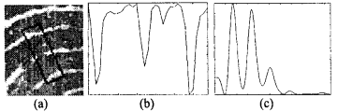
Hình 1. Một phần của ảnh vân tay và một cửa sổ định hướng (a), x-signature (b) và phổ công suất của nó (c).
Tín hiệu 1 chiều theo hướng vuông góc với đường vân thường là một chuỗi xung hình chữ nhật có thêm nhiễu; loại tín hiệu này không chỉ chứa thành phần tần số cơ bản mà còn có nhiều sóng hài(harmonics).
Với tín hiệu như vậy, bộ lọc thông dải (band-pass filter) có thể tạo ra các cấu trúc đường vân giả nếu đặc tính tần số của bộ lọc lệch khỏi tần số đường vân hoặc nếu kích thước cửa sổ bộ lọc quá nhỏ so với chu kỳ đường vân.

3.3.2 Ảnh hưởng của lỗi trong việc ước lượng tần số đường vân
Việc ước lượng chính xác tần số đường vân là một nhiệm vụ khó, đặc biệt trong các vùng nhiễu hoặc vùng có minutiae hay điểm kỳ dị (singular points).
Đối với ảnh vân tay 500 dpi, tần số đường vân nằm trong khoảng $\left[\frac{1}{3},\frac{1}{25}\right].$Sự biến đổi lớn này khiến việc chọn kích thước cửa sổ lọc phù hợp trở nên khó khăn.
Trong [8], kích thước cửa sổ lọc và tham số không gian Gaussian $δ_{x}$ được chọn lần lượt là 11 và 4. Để khảo sát đặc tính của bộ lọc trong phương trình (6), chúng tôi giữ nguyên hai tham số này giống như trong [8].Và để so sánh bộ lọc Gabor với bộ lọc thông thấp (low-pass), chúng tôi chọn lớp vỏ Gaussian trong phương trình (6) làm bộ lọc thông thấp tức là:
$hc\left(x_{∅}\right)=expexp \left(-\frac{x_{∅}^{2}}{{2δ}_{x}^{2}}\right) (7)$
Tần số cắt của bộ lọc thông thấp này được điều chỉnh bằng cách thay đổi kích thước của cửa sổ bộ lọc. Chúng tôi chọn kích thước bộ lọc là:
$\frac{2}{3f}$
trong đó $f$ là tần số đường vân được ước tính.
Hình 2(a) minh họa một chuỗi xung hình chữ nhật có chu kỳ 8 để mô phỏng x-signature của đường vân và rãnh, với độ rộng đường vân là 6 và độ rộng rãnh là 2, trong đó có hai đường vân được nối với nhau.
Giả sử có lỗi ước lượng tần số đường vân là 3 pixels, tức là bộ lọc được thiết kế với tần số
$f=\frac{1}{8-3}$
Hình 2(b) cho thấy kết quả của bộ lọc Gabor 1-chiều (phương trình 6), và Hình 2(c) cho thấy kết quả của bộ lọc thông thấp (low pass) trong phương trình (7).
Rõ ràng là bộ lọc Gabor tạo ra các cấu trúc đường vân giả, còn bộ lọc thông thấp thì không.
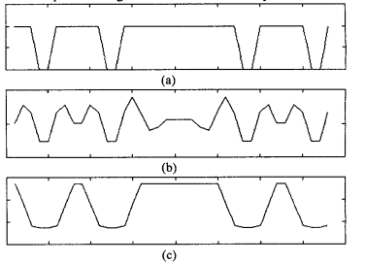
Hình 2. Mô phỏng x-signature (a), đầu ra của bộ lọc Gabor một chiều với $δ_{x}=4$ (b)và đầu ra của bộ lọc thông thấp với $δ_{x}=4$ (c)
Việc thay đổi tham số không gian Gaussian $δ_{x}$ không thể giải quyết vấn đề tách đường vân (ridge splitting) của bộ lọc Gabor. Bốn hình trong Hình 3 cho thấy kết quả của bộ lọc Gabor 1 chiều (1-D Gabor filter) và bộ lọc thông thấp (low-pass filter) với tham số không gian Gaussian $δ_{x}$ lần lượt là 8 và 2. Từ Hình 3(b), chúng ta thấy mức độ tách đường vân giảm khi giá trị của 4 nhỏ. Tuy nhiên, khả năng tách hai đường vân liên kết cũng giảm đồng thời.

3.3.3 Ảnh hưởng của kích thước cửa sổ bộ lọc quá nhỏ
Ngay cả khi không có sai số trong việc ước tính tần số đường vân, bộ lọc Gabor vẫn có thể tạo ra cấu trúc đường vân giả (spurious ridge structure) nếu chu kỳ đường vân lớn hơn kích thước bộ lọc.
Hình 4(a) minh họa một chuỗi xung hình chữ nhật với chu kỳ 14 để mô phỏng x-signature của các đường vân và rãnh, với chiều rộng đường vân và rãnh lần lượt là 12 và 2, trong đó hai đường vân liên kết với nhau. Bộ lọc Gabor được thiết kế sử dụng tần số đường vân chính xác, tức là:
$f=\frac{1}{14}$
Hình 4(b) cho thấy kết quả của bộ lọc Gabor 1 chiều, còn Hình 4(c) là kết quả của bộ lọc thông thấp(low pass filter), cả hai với $δ_{x}$ $=4$.
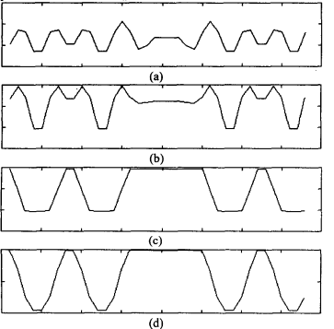
Hình 3. Đầu ra của bộ lọc Gabor một chiều với $δ_{x}=8$ (a) và $δ_{x}=2$ (b) và đầu ra của bộ lọc thông thấp với $δ_{x}=8$ (c) và $δ_{x}=2$ (d)
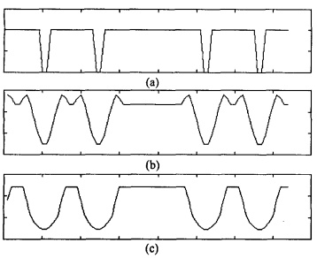
Hình 4. Một mô phỏng x-signature (a), đầu ra của bộ lọc Gabor một chiều với $δ_{x}$ =4(b)và đầu ra của bộ lọc thông thấp với $δ_{x}=4$ (c)

Kết quả của bộ lọc Gabor 1 chiều và bộ lọc thông thấp(low pass filter) với tham số không gian Gaussian $δ_{x}$ lớn và nhỏ được minh họa trong Hình 5. Mặc dù bộ lọc Gabor với $δ_{x}=2$ gần như không tạo ra cấu trúc đường vân giả, nhưng các đường vân liên kết cũng không thể tách ra (xem Hình 5(b)).
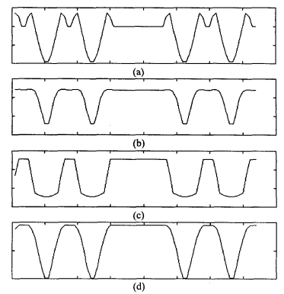
Hình 5. Các đầu ra của bộ lọc Gabor một chiều với $δ_{x}=8$ (a) và $δ_{x}=2$ (b) và các đầu ra của bộ lọc thông thấp với $δ_{x}=8$ (c) và $δ_{x}=2$ (d)

4. PHƯƠNG PHÁP LỌC ẢNH ĐỀ XUẤT
Bài báo đề xuất bộ lọc thông thấp định hướng thích nghi(adaptive directional low pass filter) (tích của phương trình (5) và (7)) thay thế cho các bộ lọc cũ.
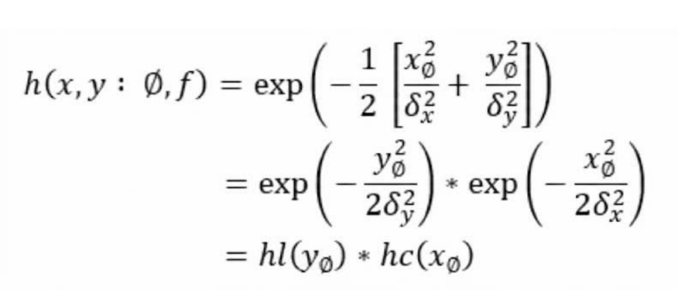

5. SO SÁNH BỘ LỌC GABOR VÀ BỘ LỌC ĐƯỢC ĐỀ XUẤT
Trong phần này, bài báo so sánh bộ lọc Gabor theo phương trình (1) và bộ lọc thông thấp định hướng thích nghi(adaptive directional low pass filter) được đề xuất trên ảnh vân tay thực tế
Kích thước bộ lọc được chọn là:
11*11
cho bộ lọc Gabor và
$11*\frac{2}{3f}$
cho bộ lọc thông thấp định hướng thích ứng.
Trong đó $f$là tần số đường vân ước tính. Các giá trị của $δ_{x}$và $δ_{y}$đều được đặt là 4. Hướng và tần số đường vân cục bộ được ước lượng bằng phương pháp trong [9] và [10], tương ứng. Sau khi lọc ảnh, ảnh xương sống (skeleton image) và minutiae được trích xuất bằng thuật toán mô tả trong [11].
Mục đích của phương pháp lọc ảnh vân tay không phải là tạo ra hình ảnh đẹp mắt, mà nhằm hỗ trợ việc phát hiện đường vân và trích xuất minutiae cũng như tránh các hiệu ứng phụ không mong muốn trong các bước xử lý tiếp theo. Do đó, chúng tôi trình bày kết quả của việc phát hiện đường vân và trích xuất minutiae thay vì hình ảnh xám đã được nâng cao, để so sánh hiệu năng của các bộ lọc khác nhau.
Các đường trắng và vòng tròn đen trong Hình 6 và Hình 7 minh họa ảnh xương sống và minutiae được trích xuất từ ảnh vân tay sau khi sử dụng bộ lọc Gabor và bộ lọc thông thấp định hướng thích nghi. Một số cấu trúc đường vân giả (spurious ridge structures) và các minutiae giả tương ứng có thể thấy trong Hình 6. Từ Hình 7, rõ ràng là vấn đề cấu trúc đường vân giả không xuất hiện, và lỗi vị trí của đường xương sống nhỏ hơn nhiều so với Hình 6.
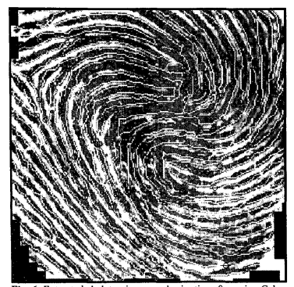
Hình 6. Ảnh xương và minutiae được trích xuất sau khi sử dụng bộ lọc Gabor
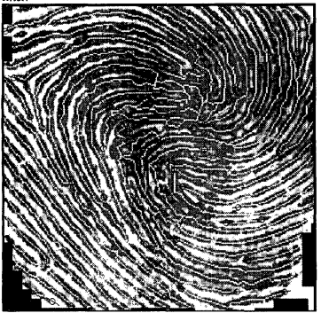
Hình 7. Ảnh xương và minutiae được trích xuất sau khi sử dụng bộ lọc thông thấp

6. KẾT QUẢ CÀI ĐẶT CHƯƠNG TRÌNH
Link code: https://github.com/TVQuyet05/Adaptive_Oriented_Low_Pass_Filter
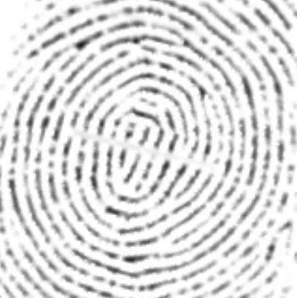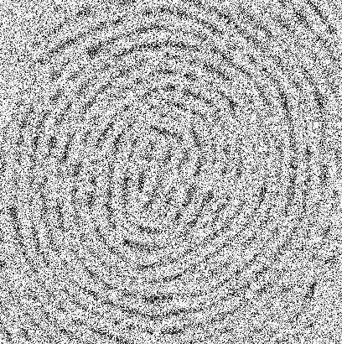
Hình 8: Ảnh gốc và ảnh thêm noise Gaussian
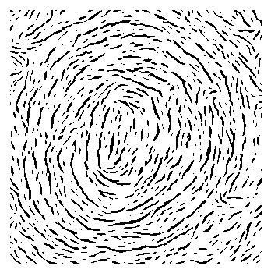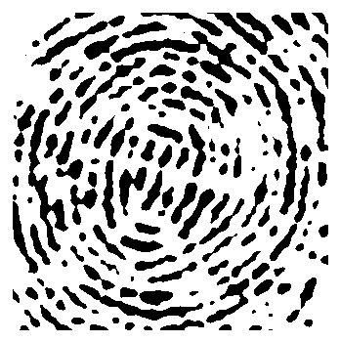
Hình 9: Ảnh sau khi lọc Gabor và lọc thông thấp định hướng thích nghi
Trong phần trình bày này, chúng tôi tiến hành so sánh độc lập hiệu suất của hai kỹ thuật xử lý ảnh chủ chốt trong việc phục hồi và làm rõ ảnh vân tay: Bộ lọc Gabor và Bộ lọc Thông Thấp Định hướng Thích nghi. Mục tiêu của sự so sánh này là đánh giá ưu điểm và hạn chế riêng biệt của mỗi phương pháp khi xử lý ảnh vân tay bị suy giảm chất lượng do nhiễu Gaussian (ảnh trên bên phải).
Bộ lọc Gabor (ảnh dưới bên trái) được áp dụng để kiểm chứng khả năng tăng cường độ tương phản và chi tiết theo định hướng cục bộ của nó. Kết quả cho thấy mức độ mà bộ lọc này có thể làm nổi bật các đường vân và thung lũng, nhấn mạnh vào cấu trúc tần số.
Bộ lọc Thông Thấp (ảnh dưới bên phải) được thực hiện nhằm minh họa cho khả năng làm mịn nhiễu và tạo ra một ảnh nhị phân hóa rõ ràng để chuẩn bị cho việc trích xuất đặc trưng.
Việc đặt hai kết quả này cạnh nhau giúp người xem trực quan hóa sự khác biệt trong cách tiếp cận: một thiên về tăng cường chi tiết theo hướng (Gabor), và một thiên về loại bỏ nhiễu và làm rõ cấu trúc tổng thể (Thông Thấp), từ đó rút ra kết luận về phương pháp tối ưu cho việc xây dựng hệ thống nhận dạng vân tay.

7. KẾT LUẬN
Ảnh vân tay bao gồm các đường vân hẹp có hướng tách nhau bởi các rãnh hẹp. Hướng đường vân cục bộ và tần số đường vân là hai đặc trưng nội tại của ảnh vân tay. Hai đặc trưng này được sử dụng để thiết kế bộ lọc nhằm giảm nhiễu. Bộ lọc băng thông định hướng, ví dụ như bộ lọc Gabor, là những phương pháp được sử dụng rộng rãi trong tài liệu để nâng cao ảnh vân tay nhờ khả năng chọn lọc theo tần số và hướng.
Bài báo này nghiên cứu đặc điểm của bộ lọc Gabor khi áp dụng trên ảnh vân tay. Như nghiên cứu đã chỉ ra, vì nhiều ảnh vân tay thực không phải là sóng hình sin lý tưởng cộng nhiễu trắng, sai số trong ước lượng tần số đường vân và kích thước bộ lọc nhỏ sẽ tạo ra cấu trúc đường vân giả, điều này có hại cho việc nhận dạng vân tay tự động. Do nhiễu và chất lượng ảnh kém, sai số ước lượng tần số đường vân là không tránh được. Do đường vân cong và phương sai lớn của tần số đường vân, kích thước bộ lọc phải bị giới hạn và không thể đặt quá lớn. Trong những trường hợp này, việc tách các đường vân liên kết bằng bộ lọc Gabor dường như luôn kèm theo việc tạo ra đường vân giả. Kết luận là, việc áp dụng bộ lọc Gabor để nâng cao ảnh vân tay có thể gặp vấn đề.
Như nghiên cứu này đã chỉ ra, bộ lọc thông thấp định hướng thích ứng được đề xuất trong bài báo không tạo ra cấu trúc đường vân giả. Mặc dù bộ lọc thông thấp 1 chiều vuông góc với hướng đường vân không thể tách các đường vân liên kết, bộ lọc thông thấp 1 chiều theo hướng đường vân có thể tách hai đường vân chỉ liên kết ngắn theo hướng đường vân. Điều này cho thấy giải pháp sử dụng bộ lọc thông thấp định hướng thích nghi là hiệu quả và ít gây ra tác động tiêu cực cho hệ thống nhận dạng dấu vân tay tự động

8.TÀI LIỆU THAM KHẢO
[1] D.M. Weber, “A cost effective fingerprint verification algorithm for commercial application,” Proc. South African Symposium on Communication and Signal Processing, pp. 99, 1992.
[2] B.G. Sherlock, D.M. Monro, K. Millard, “Fingerprint enhancement by directional Fourier filtering,” IEEE Proc. Vis. Image Signal Processing, Vol. 141-2, pp. 7, 1994.
[3] M.R. Verma, A.K. Majumdar, B. Chatterjeee, “Edge detection in fingerprints,” Pattern Recognition, Vol. 20, pp. 5 13, 1987.
[4] L. O’Gorman, J.V. Nickerson, “An approach to fingerprint filter design,” Pattern Recognition, Vol. 22, pp. 29, 1989.
[5] B.M. Mehtre, “Fingerprint image analysis for automatic.
[6] A.K. Jain, L. Hong, S. Pankanti, R. Bolle, “An identity- authentication system using fingerprints,” Proc. IEEE, Vol. 85, pp. 1365, 1997.
[7] A.K. Jain, L. Hong, R. Bolle, “On-line fingerprint verification,” IEEE Trans. PAMI, Vol. 19, pp. 302, 1997.
[8] L. Hong, Y. Wan, A.K. Jain, “Fingerprint image enhancement: algorithm and performance evaluation,” IEEE Trans. PAMI, Vol. 20, pp. 777, 1998.
[9] D. Maio, D. Maltoni, “Direct gray-scale minutiae detection in fingerprints,” IEEE Trans. PAMI, Vol. 19, pp. 27, 1997.
[10] X.D. Jiang, “Fingerprint image ridge frequency estimation by higher order spectrum,” IEEE KIP, Vol. 1, pp. 462-465, Canada, September, 2000.
[11] X.D. Jiang, W.Y. Yau and W. Ser, “Detecting the fingerprint minutiae by adaptive tracing the gray level ridge,” Pattern Recognition, Vol. 34, No. 5, pp. 999-1013, May 2001.

